Спортивный досуг по ПДД в старшей группе совместно с родителями.
Дети и родители под музыку входят в зал и строятся в круг.
Ведущий : Здравствуйте,ребята,родители и гости нашего праздника . Сегодня, мы с вами будем повторять азбуку дорожного движения. Ребята! Пока вы еще маленькие и ходите по улицам за руку с мамой и папой. Но совсем скоровы пойдете в школу, и возможно вам придется самостоятельно переходить проезжую часть . Чтобы избежать опасностей на дорогах,надо знать Правила дорожного движения. Поэтому мы свами отправимся в путешествие в необычную страну «Светофорию»
А чтобы попасть в эту страну нужно занять места в нашем поезде(трамвае)
Танец «Веселый трамвай»
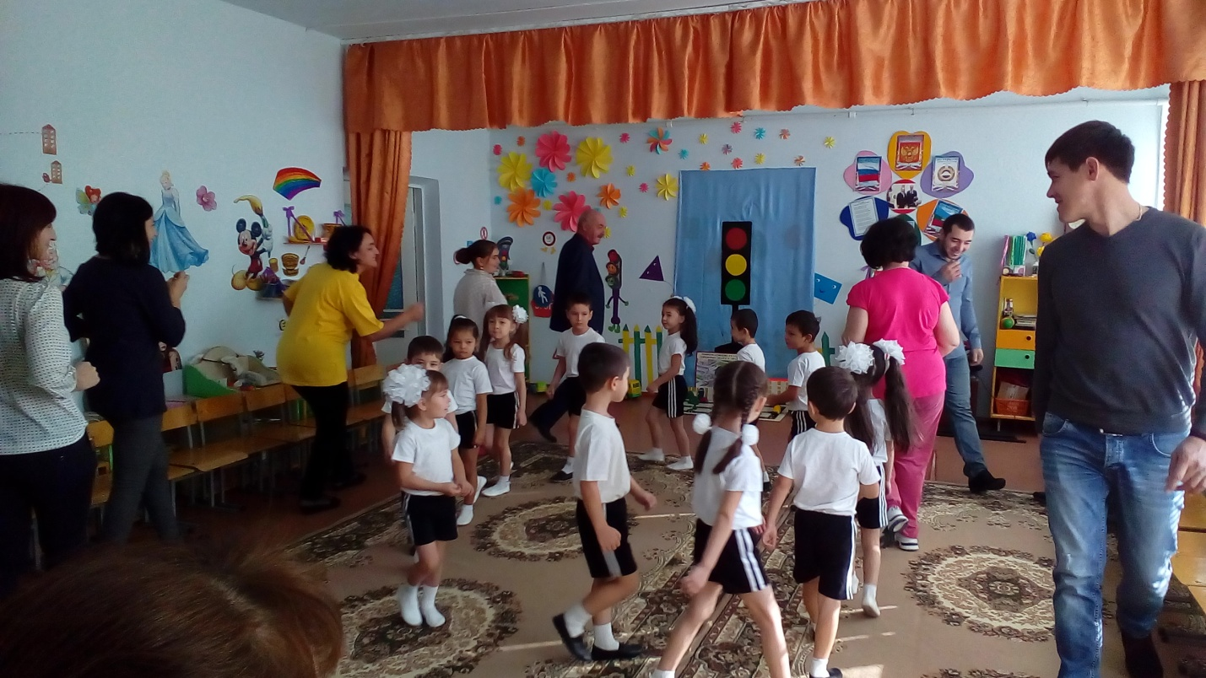
Ведущий: Вот мы с вами и приехали в страну « Светофорию»
1Родитель: Легко шагать по цветущим бульварам
Резвится в парках, дворах и садах
Но существует закон на дорогах
И в маленьких аулах и крупных городах
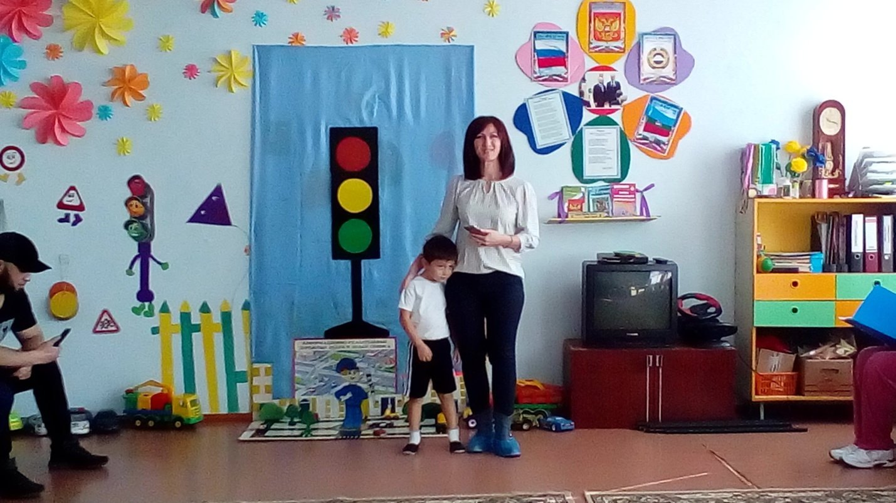
2 Родитель: Тот кто своею судьбой не играет
Себя примерно в дороге ведет
И кто дорожные знаки все знает
Тот никогда и нигде не пропадет
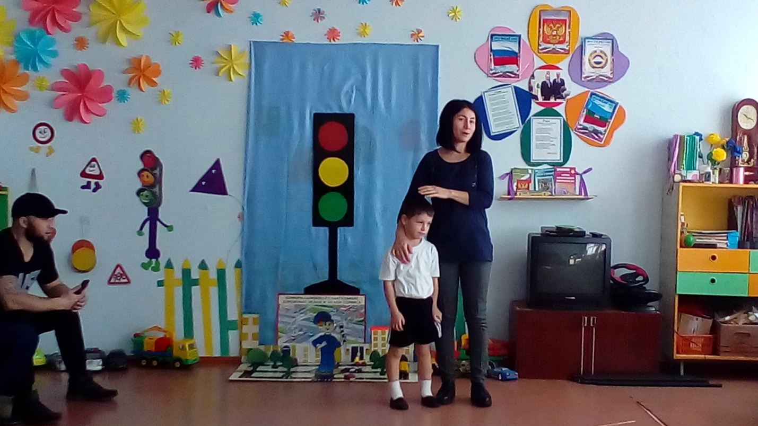
1 Ребенок: Сейчас приветствует всех вас
Команда наша –высший класс
2 Ребенок Мы правила дорожные
Примерно изучаем
И как вести автомобиль
По правилам мы знаем
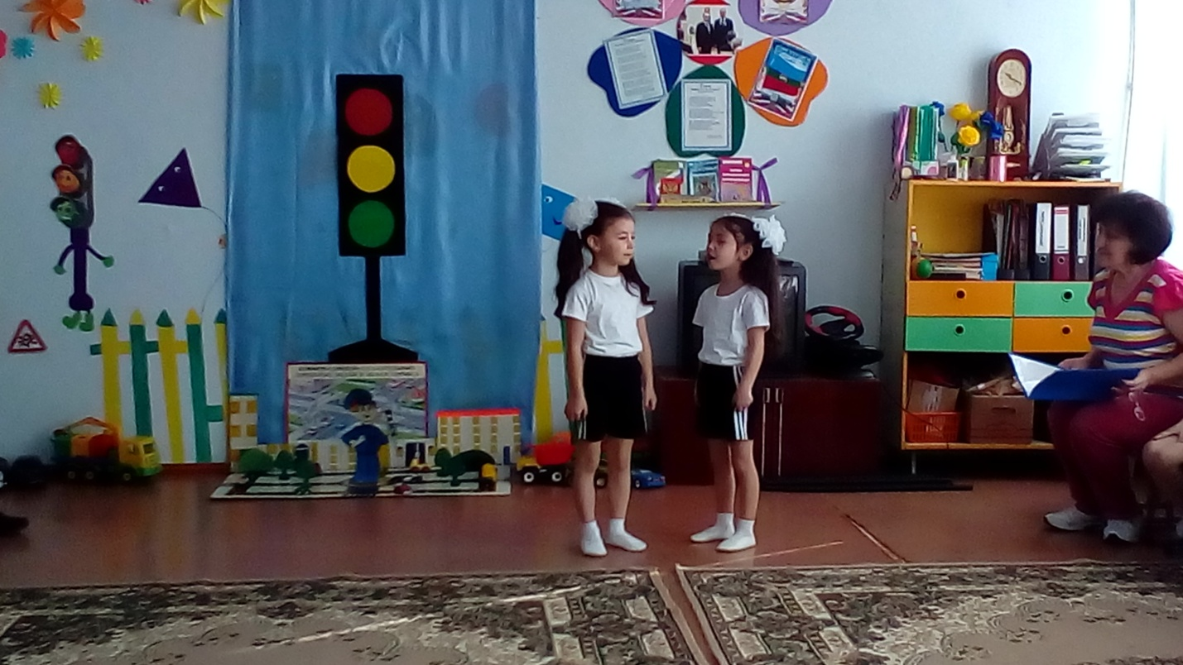
3 Родитель: И помощь первую сумеем оказать мы
И кто сегодня всех сильней
На деле мы проверим
3 Ребенок: Это всем должно быть ясно
Даже тем,кто ходить в ясли
Всем кто в городе живет
Там, где шумный перекресток
Где машин не сосчитать
Перейти не так уж просто
Если правила не знать
4 Ребенок:Пусть запомнят твердо дети
Верно поступает тот
Кто лишь при зеленом свете
Через улицу идет
( под музыку входит светофор)
Светофор : На дорогах с давних пор
Есть хозяин – светофор
Белой зеброй – переходы
Ждут спокойно пешеходы.
Светофор сказал вам ясно
Красный свет- идти опасно
Светофор вам подмигнул
Желтым глазом он моргнул
Желтый свет и красный свет
Все равно дороги нет!
Зеленый свет – путь открыт
Вперед ребята.
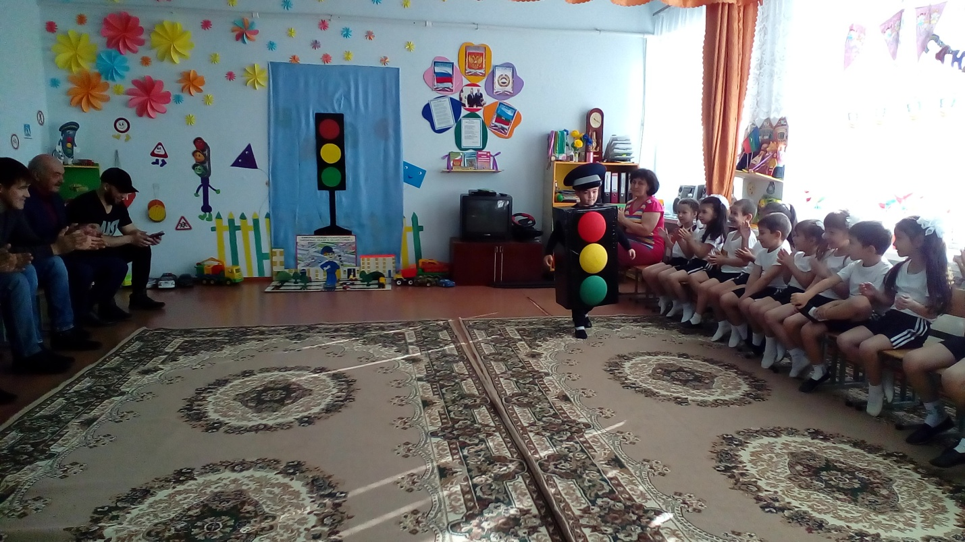
Ведцщий: Сейчас мы с вами поиграем в игру « Сигналы светофора»
Игра « Сигналы светофора»
Родителям раздаются кружки красного, желтого и зеленого цветов по одному. Дети стоят врассыпную. Под музыку дети передвигаются по залу, а родители стоят врассыпную. По команде ведущего « Пешеход, Стой!», дети подходят к ближайшему родителю и встают вокруг красного флажка, по команде – « Пешеход, Приготовься!» к родителю с желтым флажком. Команды можно заменить словами, « Пешеход, Иди!». Дети выполняя команды, встают в круг возле соответсвующего сигнала светофора.
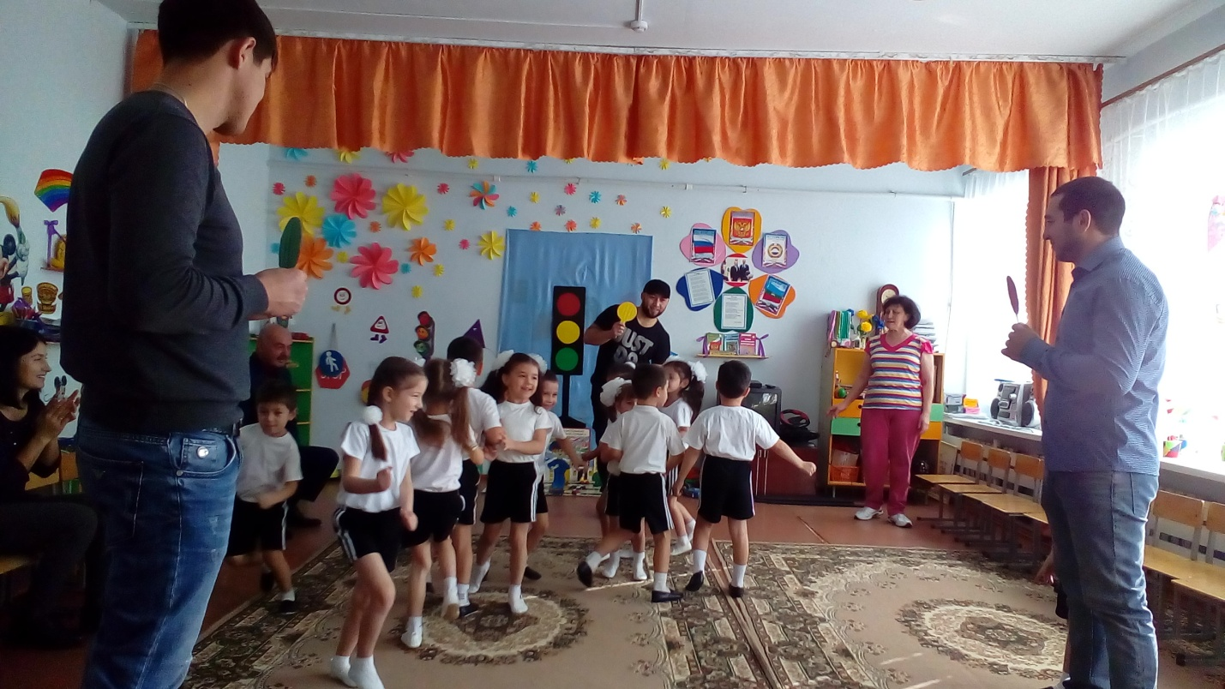
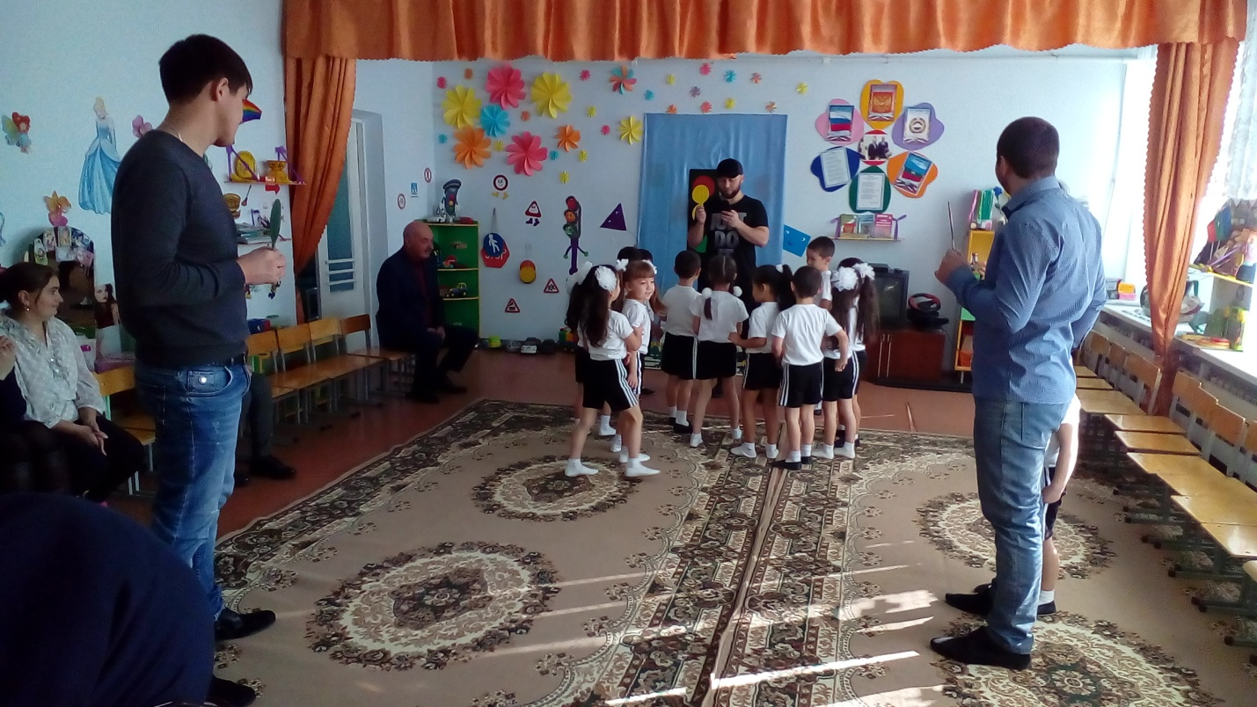
Ведущий:Посмотрите, как вокруг необычно. Какие красивые вокруг дома и автомобили . Но послушайте, я слышу какой-то звук, может быть я ошибаюсь
( дети прислушиваются—звучат записи различных автомобилей: грузовая, легковая, скорая, милиции, мотоцикл)
Игра « Узнай по звуку»
Ведущий: Ребята,мы живем с вами в красивой республике КЧР. Наш главный город- городЧеркесск с широкими улицами, по которым движется много легковых и грузовых автомобилей , автобусов . И никто никому не мешает . Это потому , что есть строгие правила для водителей , автомобилей и пешеходов . О них мы тоже сегодня поговорим . В гости к нам пришел инспектор ДПС.
( входит инспектор ДПС)
Инспектор: Здравствуйте дети! Вы знаете правила дорожного движения
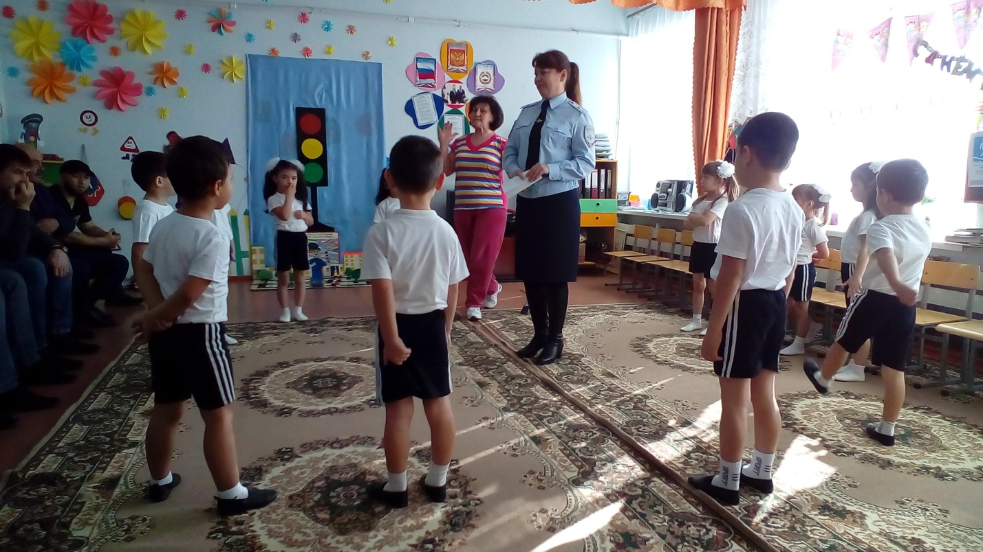
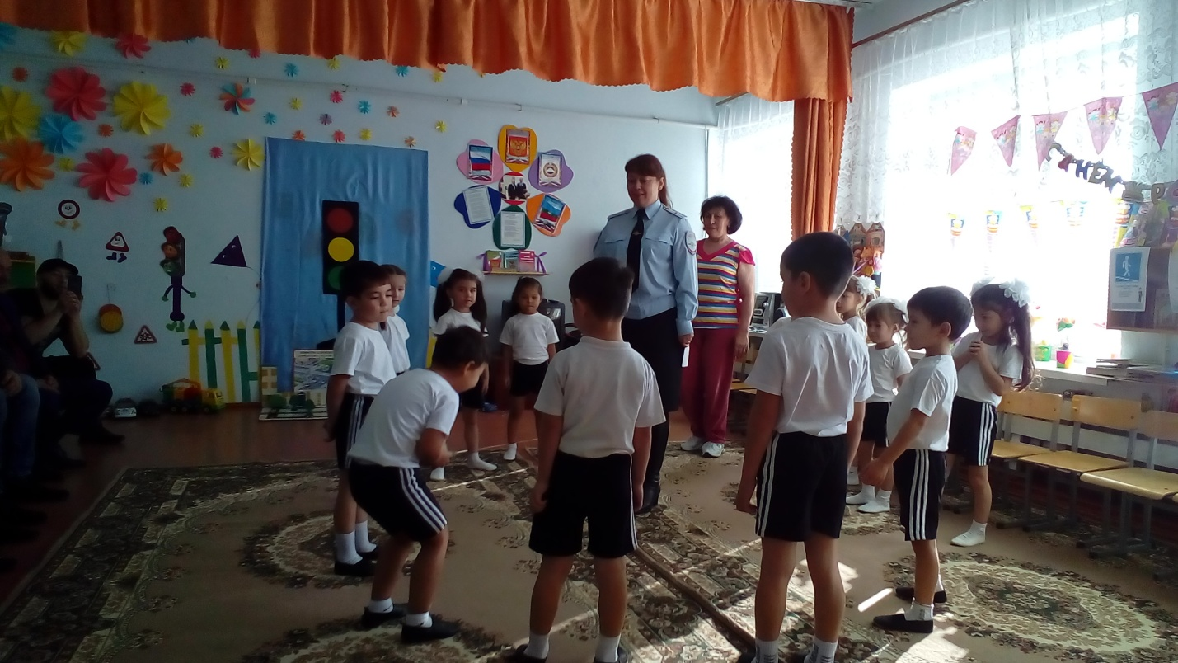
Ведущая: А вы знаете кто такой инспектор ДПС. Сотрудники ДПС мужественные люди. Они несут службу и в жару, и вхолод. Они проверяют исправность машин. Следят за соблюдением правил дорожного движения, первыми приходят на помощь в автомобильных авариях.

Ребенок: И малышки даже знают
На дороге не играют
И без мам гулять нельзя
Это помните друзья
Игра « Слушай и запоминай»
( Дети встают в круг , инспектор стоит в середине. Дети идут по кругу под музыку. Инспектор останавливается и задает вопрос)
- Где нужно переходить дорогу?
- Где должны ходить пешеходы ?
- Какой знак висит недалеко от детских садов и школ?
- Можно ли играть на проезжей дороге?
Инспектор: Молодцы! На все вопросы ответили.
1 Ребенок: Мчат машины по дорогам
Перейти опасно
На дороге ищи « зебру»
Переход здесь – ясно !
2Ребенок: Твой веселый звонкий мяч
Может быстро мчаться вскачь
Не играйте у дороги
Берегите мяч и ноги
Инспектор: Правила дорожного движения очень важны . Их должен знать каждый человек . Никто не должен нарушать их. ВЫ тоже не нарушайте правила дорожного движения, тогда не будет несчастных случаев на дороге и вы вырастите здоровыми , умными и счастливыми.
Ведущий: Молодцы! А вот задачка по -сложнее – нужно перейти проезжую часть, а светофора нет. Что вы будете делать? ( ответы детей).Правильно, будем искать « пешеходный переход»
Ведущий показывает знак « Пешеходный переход»
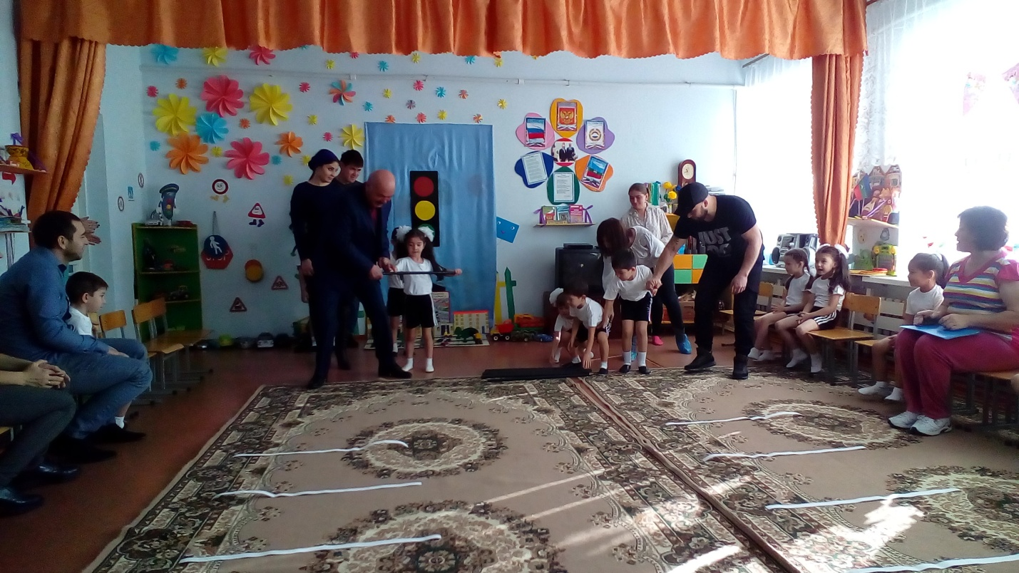
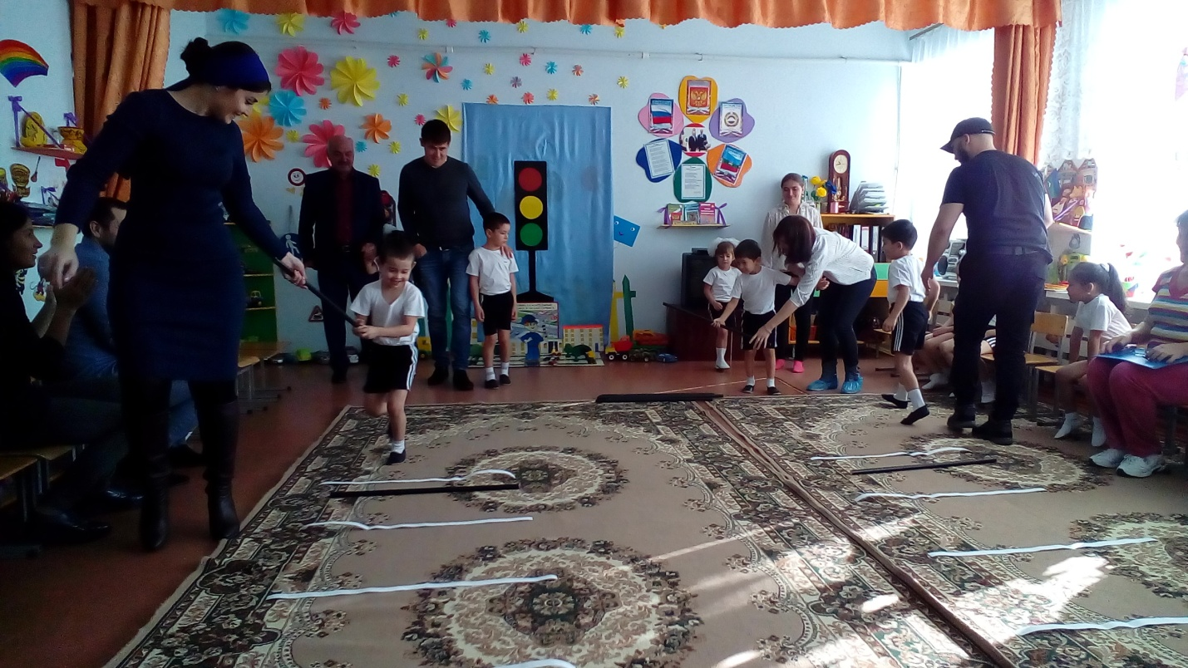
- Переходите дорогу только перед автомобилем.
- Не пугайте водителей , перебегая дорогу перед автомобилем.
- Переходя дорогу , обязательно сначала посмотри налево, а дойдя до середины дороги- направо.
- НЕ играйте на проезжей части.
А теперь предлагаю вам сделать пешеходный переход с помощью гимнастических палок . Родитель и ребенок берутся за палку и бегут до сигнальных колпачков кладут параллельно лежащей.
Ведущий: Молодцы и с этим заданием справились . Посмотрите , нас встречает следующий знак «Подземный пешеходный переход»
Знает каждый пешеход
Про подземный переход
Город он не украшает ,
Но машинам не мешает !
И вот вам еще задание.
Ведущий: Сейчас родители построят нам подземный переход. Встаньте в колонну ноги на ширине плеч , а вы ребята будете проходить по этому переходу на четвереньках.
(Игра « Подземный переход»)
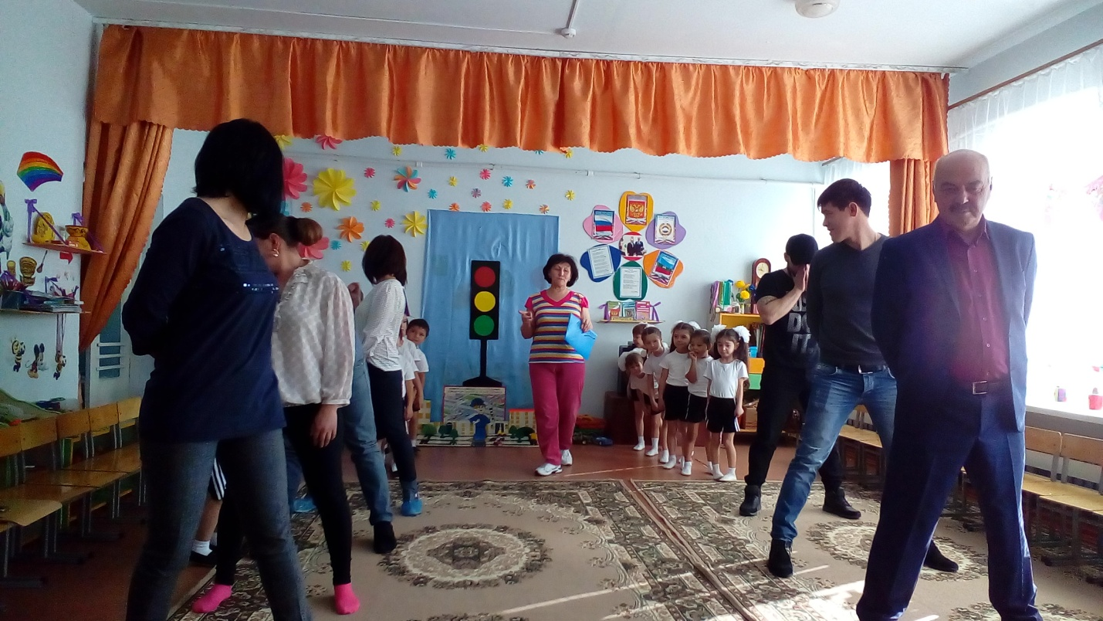
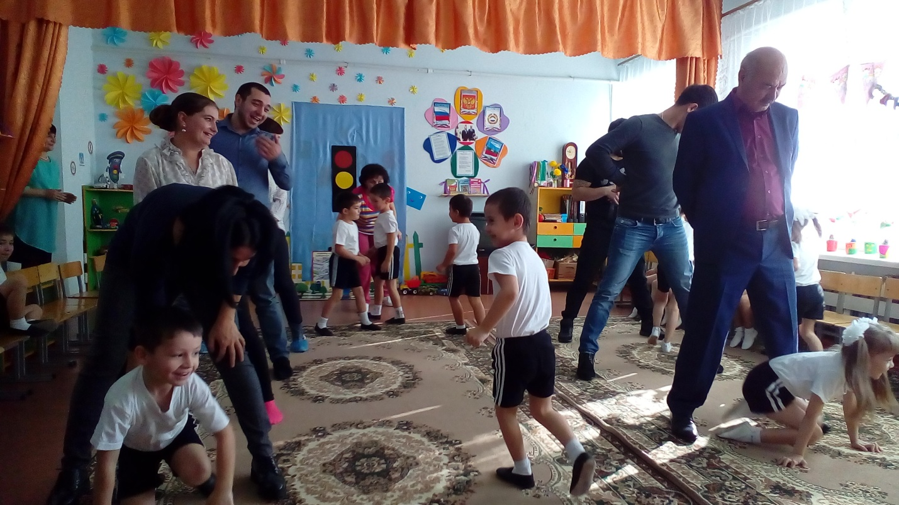
Ведущий: Посмотрите на следующий знак .
Он называется «Велосипедная дорожка»
Велосипедная дорожка
Обгоняй Рауль Ильдара
Вам никто не помешает
Этот знак все дети знают
Ведущий: Я предлагаю родителям присесть , отдохнуть, а детям прокатиться на самокате.
Игра « Гонки на самокате»
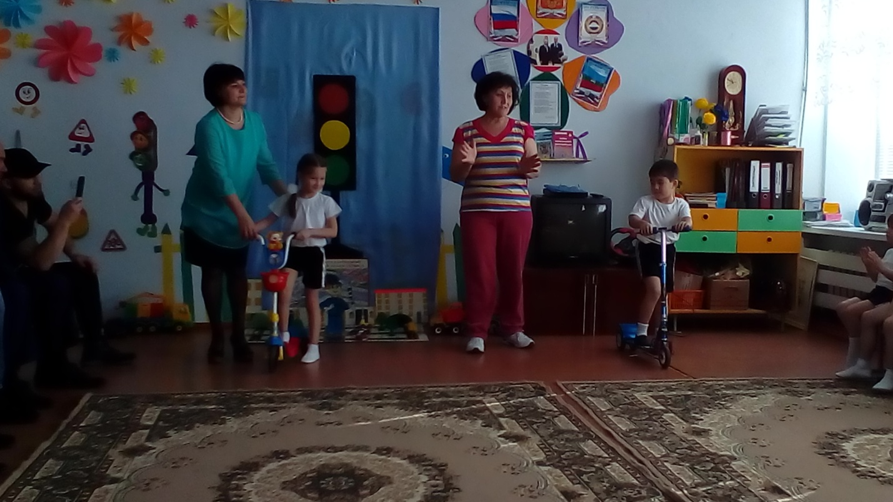
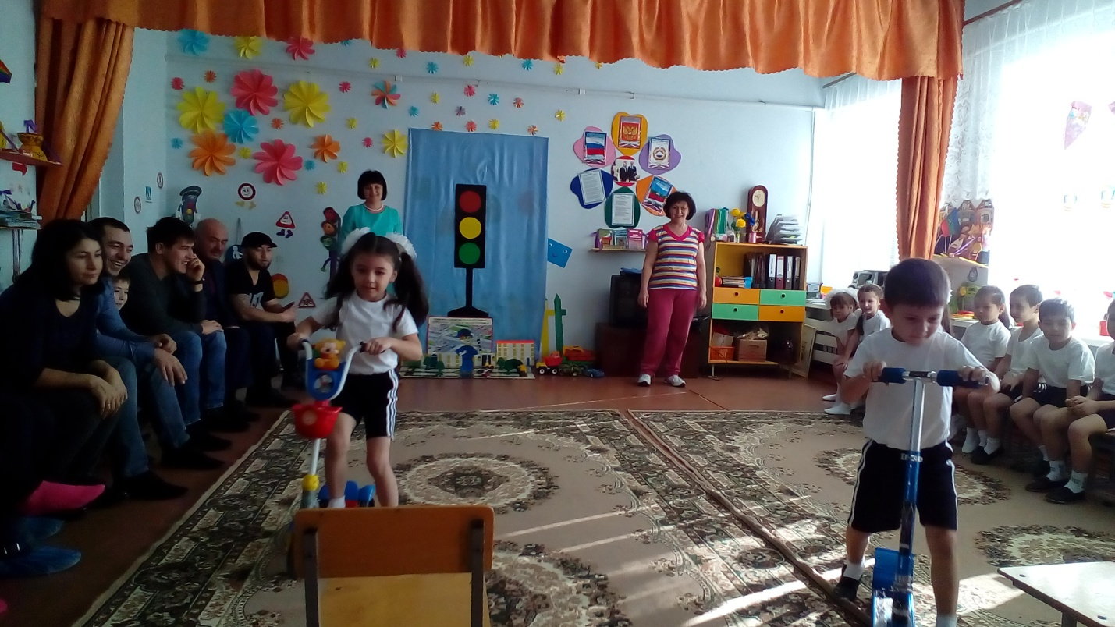
Ведущий: Молодцы, хорошо катаетесь , присаживайтесь , а я приглашаю уважаемых родителей. Мы поиграем в « Автодром»
Правила такие в нем
Змейкой кегли оббежать
Руль другому передать.
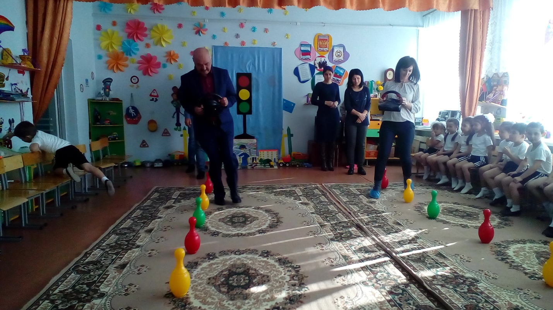
Ведущий: Молодцы! Родители отдыхают , если помощь нужна детям помогают.
Игра « Ответь правильно»
( дети становятся по кругу, ведущий в центре с мячом , кому из детей бросает мяч, тот отвечает)
_ Пешком по улице идет. Значит это ( пешеход)
_ Если ты едешь в автобусе , автомобиле, то ты (пассажир)
_ Голос автомобиля ( сигнал)
_ А машины летают? ….
_ У светофора 8 ГЛАЗ? ( НЕТ- 3 СИГНАЛА: КРАСНЫЙ, ЖЕЛТЫЙ И ЗЕЛЕНЫЙ)
_ А МАШИНЫ СПЯТ В КРОВАТЯХ? (нет, в гараже, на автостоянке)
_ Как называется то место, которое включает в себя дороги, парки, игровые площадки, жилые дома? (улица)
_ Как называется то место, где люди ожидают автобус? ( остановка)
Стоп – машинам он велит
Пешеход, идите смело
По дорожкам черно-белым ( пешеходный переход)
Заболел живот у Ромы
Не дойти ему до дома
В ситуации такой
Нужно знак найти такой (Скорая помощь)
Что за чудо этот дом
Окна светятся кругом
Носит обувь из резины
И питается бензином ( автобус)
Конь стальной у меня
Вместо ног два колеса
Когда педали покручу
Сразу еду куда хочу ( велосипед)
Если нужно вам лечиться
Знак подскажет, где больница
Сто серьезных докторов
Там вам скажут « Будь здоров» ( больница)
Знает каждый пешеход
Про подземный этот ход
Город он не украшает
Но машинам не мешает ( подземный переход)
Ведущий: Молодцы, ребята я не могла вас запутать все мои загадки отгадали. А вы знаете песенку про светофор, а я знаю
Песня « Светофор»
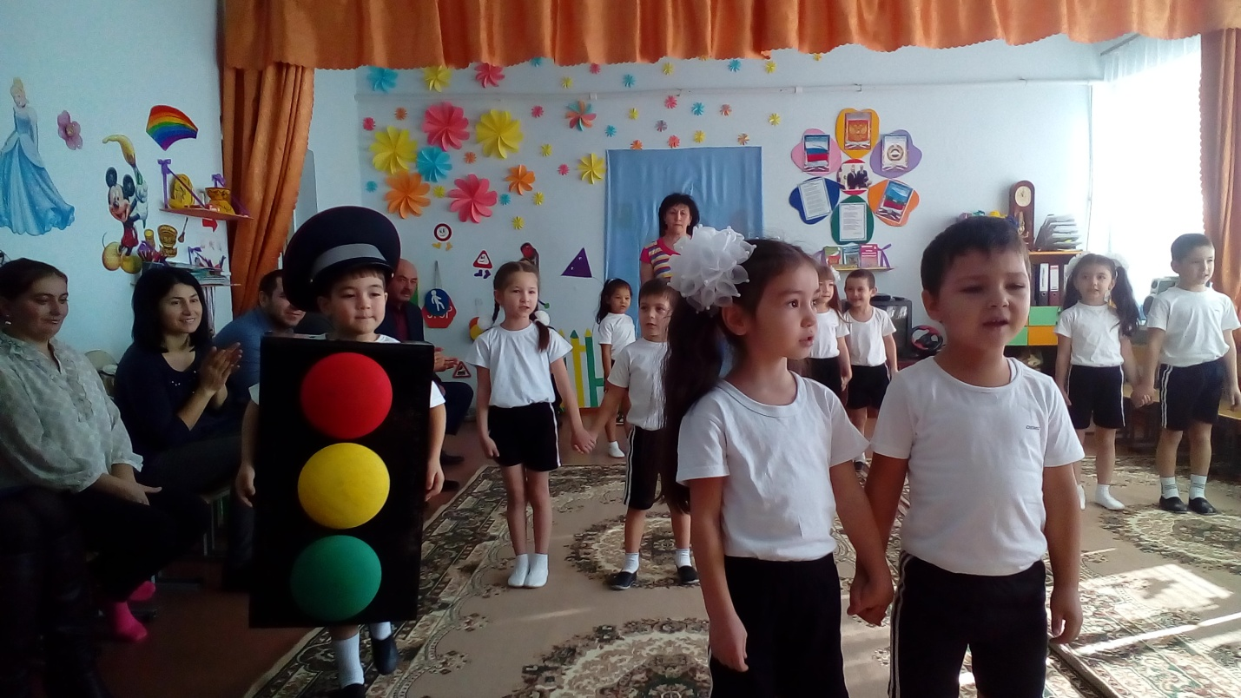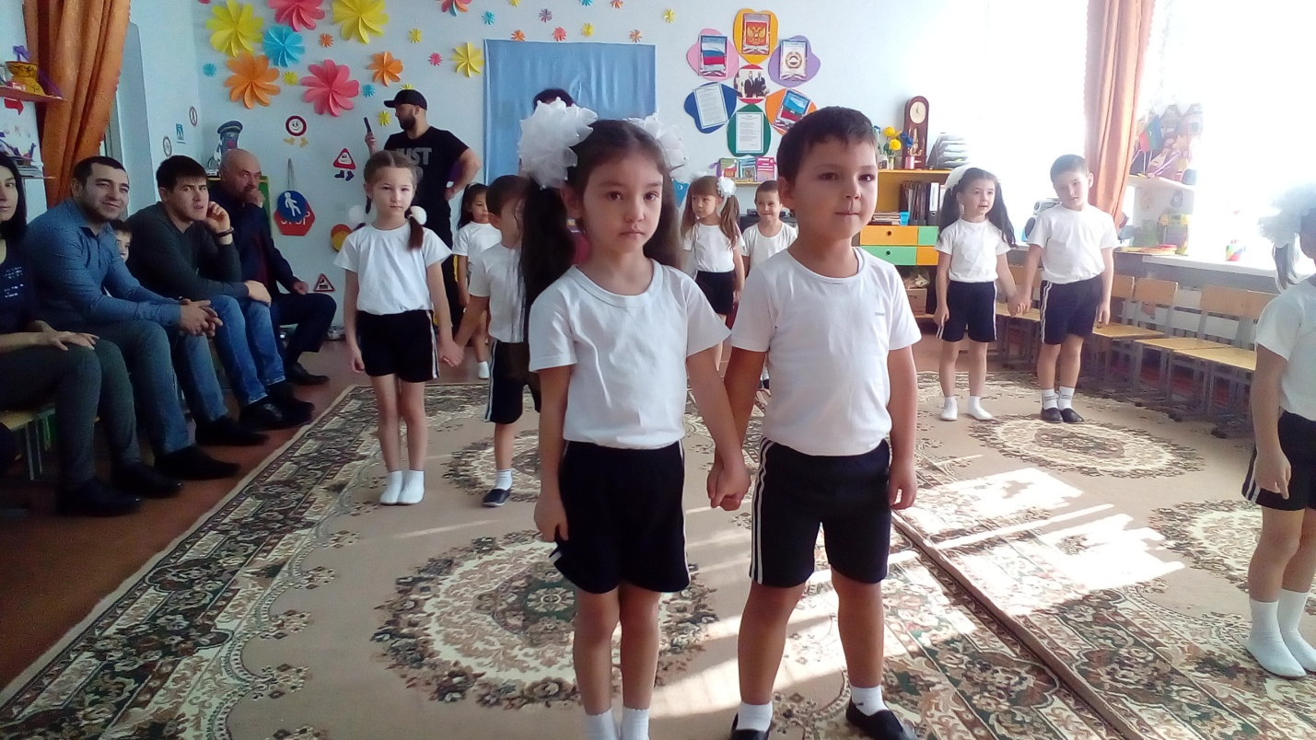
1 Ребенок: Мамы, папы,дяди,тети
Сколько б не учили нас
Вы пример нам подаете
Мы вовсю глядим на вас

Пешеход ты иль водитель
Бизнесмен, руководитель
Ты всегда пример для нас
На карте нет такой страны,
Но правила ее нужны
И молодым, и старикам, детям, воспитателям
Ведущий :Наше путешестви е подошло к концу
Я желаем вам,ребята и дорогие родители
Чтоб на дороге,
Вы никогда не знали бед
И чтоб навстречу вам в пути
Горел всегда зеленый свет
Танец «Бибика»
Всем спасибо за вниманье,
За задор и звонкий смех,
За огонь соревнованья
Обеспечивший успех
До новых встреч, ребята, уважаемые родители
( Детям раздаются памятные медали)
